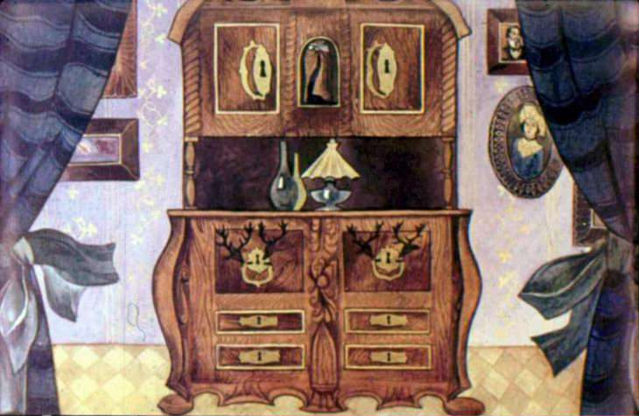
Видали ли вы когда-нибудь старинный-старинный шкаф, почерневший от времени и весь изукрашенный резьбою в виде разных завитушек, цветов и листьев? Такой вот точно шкаф — наследство после прабабушки — и стоял в комнате. Он был весь покрыт резьбой — розами, тюльпанами и самыми причудливыми завитушками. Между ними высовывались маленькие оленьи головы с ветвистыми рогами, а по самой середине был вырезан целый человечек. На него невозможно было глядеть без смеха, да и сам он преуморительно скалил зубы — такую гримасу уж никак не назовёшь улыбкой! У него были козлиные ноги, маленькие рожки на лбу и длинная борода.
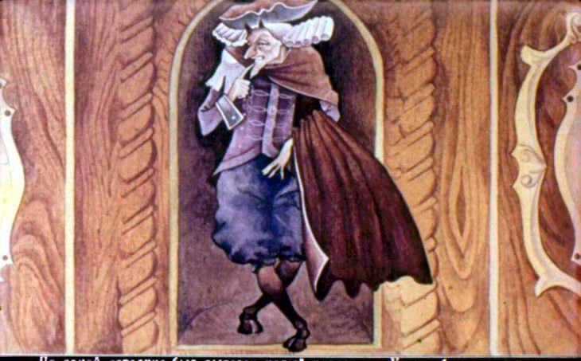
Дети звали его обер-унтер-генерал-комиссар-сержант Козлоног! Трудно выговорить такое имя, и немногие удостаиваются подобного титула, зато и вырезать такую фигуру стоило немалого труда. Ну, да всё-таки вырезали! Он вечно глядел на подзеркальный столик, где стояла прелестная фарфоровая пастушка.
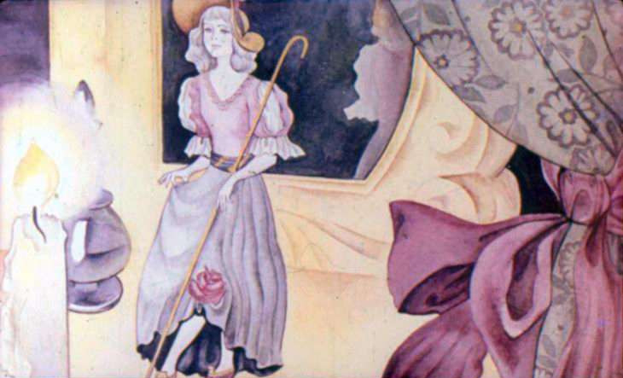
Башмачки на ней были вызолоченные, платьице слегка приподнято и подколото алой розой, на головке красовалась золотая шляпа, а в руках пастуший посох.Ну, просто прелесть! Рядом с нею стоял маленький трубочист, чёрный как уголь, но, впрочем, тоже из фарфора и сам но себе такой же чистенький и миленький, как всякая фарфоровая статуэтка; он ведь только изображал трубочиста, и мастер точно так же мог бы сделать из него принца, — всё равно!
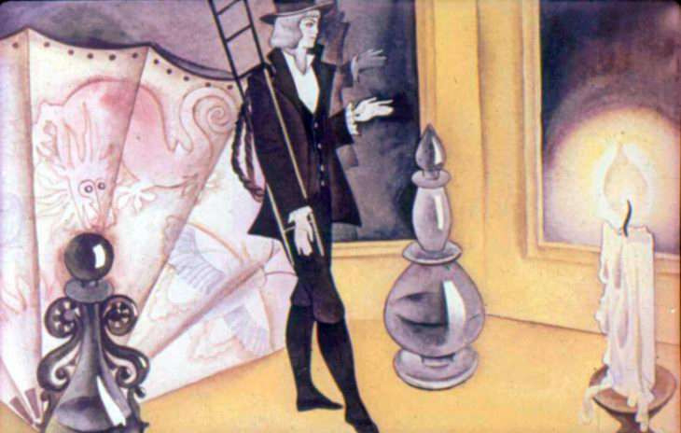
Он премило держал в руках свою лестницу: личико у него было белое, а щёки розовые, как у барышни, и это было немножко неправильно, следовало бы ему быть почернее. Он стоял рядом с пастушкой — так их поставили, так они и стояли; стояли, стояли, да и обручились: они были отличною парочкой, оба молоды, оба из фарфора и оба одинаково хрупки.
Тут же стояла и ещё одна кукла в три раза больше их. Это был старый китаец, который кивал головой. Он был тоже фарфоровый и называл себя дедушкой маленькой пастушки, но доказать этого, кажется, не мог. Он утверждал, что имеет над ней власть, и потому кивал головою обер-унтер-генерал-комиссар-сержанту Козлоногу, который сватался за пастушку.
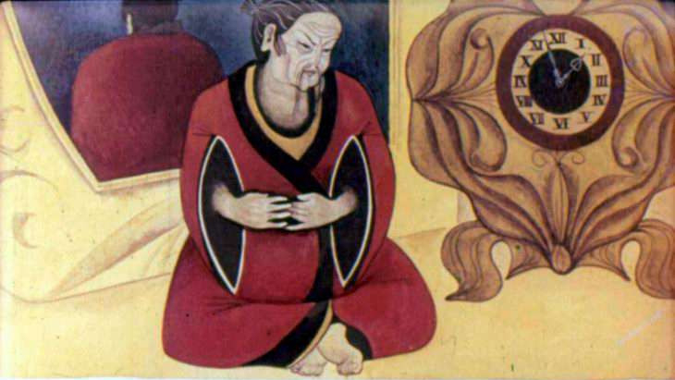

— Вот так муж у тебя будет! — сказал старый китаец пастушке. — Я думаю даже, что он из красного дерева! Он сделает тебя обер-унтер-генерал-комиссар-сержантшей! И у него целый шкаф серебра, не говоря уже о том, что лежит в потайных ящичках!
— Я не хочу в тёмный шкаф! — сказала пастушка. — Говорят, у него там одиннадцать фарфоровых жён!
— Так ты будешь двенадцатой! — отвечал китаец. — Ночью, как только в старом шкафу затрещит, мы сыграем вашу свадьбу! Да, да, не будь я китайцем!
Тут он кивнул головой и заснул.
Пастушка плакала и смотрела на своего милого.
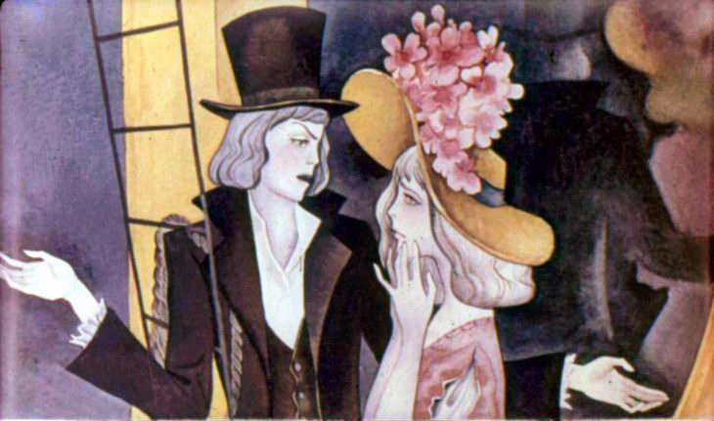

— Право, я попрошу тебя, — сказала она, — бежать со мной куда глаза глядят. Тут нам нельзя оставаться!
— Твои желания — мои! — ответил трубочист. — Пойдём хоть сейчас! Я думаю, что смогу прокормить тебя своим ремеслом!
— Только бы нам удалось спуститься со столика! — сказала она. — Я не успокоюсь, пока мы не будем далеко-далеко отсюда!
Трубочист успокаивал её и показывал, куда лучше ступать ножкой, на какой выступ или золочёную завитушку резных ножек стола. Лестница его тоже сослужила им немалую службу; таким образом они благополучно спустились на пол. Но, взглянув на старый шкаф, они увидели там страшный переполох. Резные олени далеко-далеко вытянули вперёд головы с рогами и вертели ими во все стороны, а обер-унтер-генерал-комиссар-сержант Козлоног высоко подпрыгнул и закричал старому китайцу:
— Бегут! Бегут!
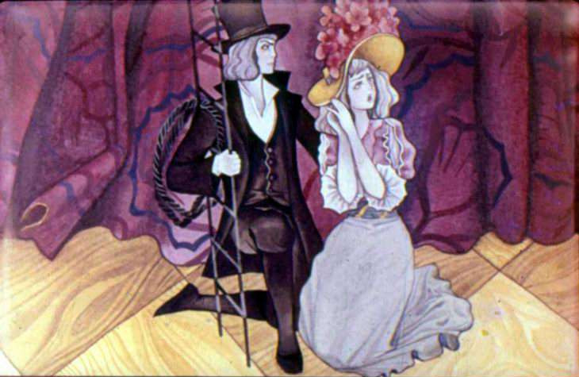

Беглецы испугались немножко и поскорее шмыгнули в ящик предоконного возвышения (в Дании окна бывали довольно высоко от пола, поэтому перед одним из них устраивался иногда, для любителей смотреть на уличное движение, деревянный помост, на который ставился стул).
Тут лежали три-четыре неполные колоды карт и кукольный театр; он был кое-как установлен в тесном ящике, и на сцене шло представление. Все дамы — и бубновые, и червонные, и трефовые, и пиковые — сидели в первом ряду и обмахивались своими тюльпанами. Позади них стояли валеты и у каждого было по две головы — сверху и снизу, как и у всех карт. В пьесе изображались страдания влюблённой парочки, которую разлучали. Пастушка заплакала: это была точь-в-точь их собственная история.
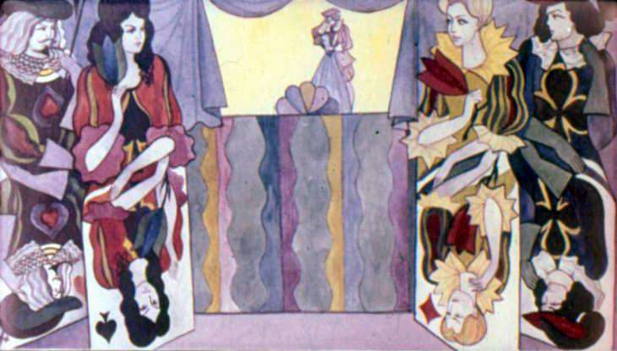

— Нет, я не вынесу! — сказала она трубочисту. — Уйдём отсюда!
Но, очутившись опять на полу, они увидали, что старый китаец проснулся и весь качается из стороны в сторону, — внутри его катался свинцовый шарик.
— Ай, старый китаец гонится за нами! — закричала пастушка и в отчаянии упала на свои фарфоровые коленки.
— Стой, мне пришла в голову мысль! — сказал трубочист. — Видишь вон там, в углу, большую вазу с сушёными душистыми травами и цветами? Влезем в неё! Там мы будем лежать на розах и лаванде, а если китаец подойдёт к нам, засыплем ему глаза солью.
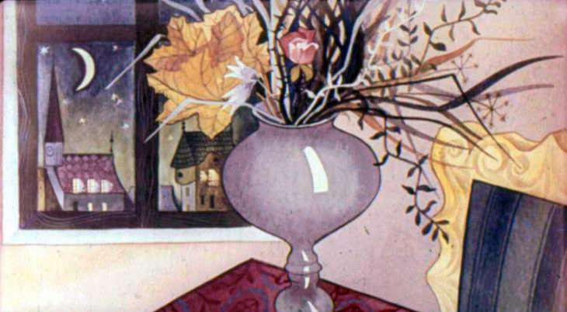

— Нет, это не годится! — сказала она. — Я знаю, что старый китаец и ваза были когда-то помолвлены, а в таких случаях всегда ведь сохраняются добрые отношения! Нет, нам остаётся только пуститься по белу свету куда глаза глядят!
— А хватит ли у тебя мужества идти за мною всюду? — спросил трубочист. — Подумала ли ты, как велик мир? Подумала ли о том, что нам нельзя будет вернуться назад?
— Да, да! — отвечала она.
Трубочист пристально посмотрел на неё и сказал:
— Моя дорога идёт через печную трубу! Хватит ли у тебя мужества вскарабкаться со мной в печку и пробраться по коленчатым переходам трубы? Там-то уж я знаю, что мне делать! Мы заберёмся так высоко, что нас не достанут! В самом же верху есть дыра, через неё можно выбраться на белый свет!
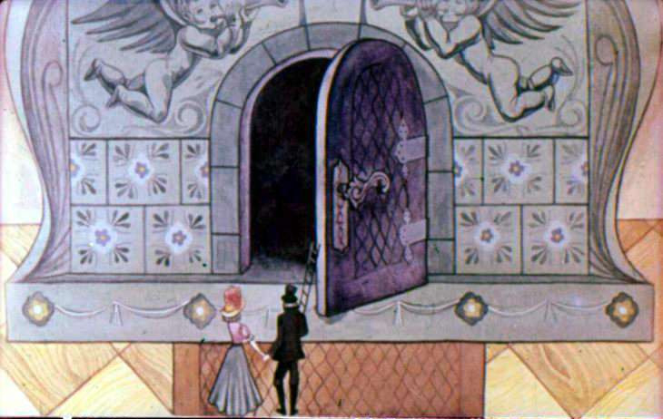
И он повёл её к печке.
— Как тут черно! — сказала она, но всё-таки полезла за ним в печку и в трубу, где было темно, как ночью.
— Ну вот мы и в трубе! — сказал он. — Смотри, смотри! Прямо над нами сияет чудесная звёздочка!
На небе и в самом деле сияла звезда, точно указывая им дорогу. А они всё лезли и лезли, выше да выше! Дорога была ужасная. Но трубочист поддерживал пастушку и указывал, куда ей удобнее и лучше ставить фарфоровые ножки. Наконец они достигли края трубы и уселись, — они очень устали, и было от чего!

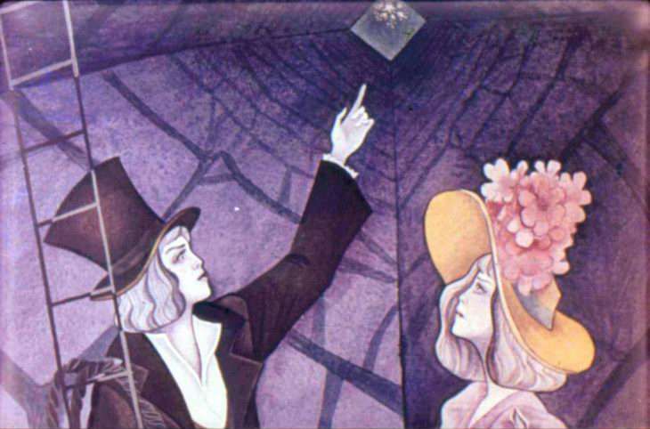
Небо, усеянное звёздами, было над ними, а все домовые крыши под ними. С этой высоты глазам их открывалось огромное пространство. Бедная пастушка никак не думала, что свет так велик. Она склонилась головкою к плечу трубочиста и заплакала; слёзы катились ей на грудь и разом смыли всю позолоту с её пояса.
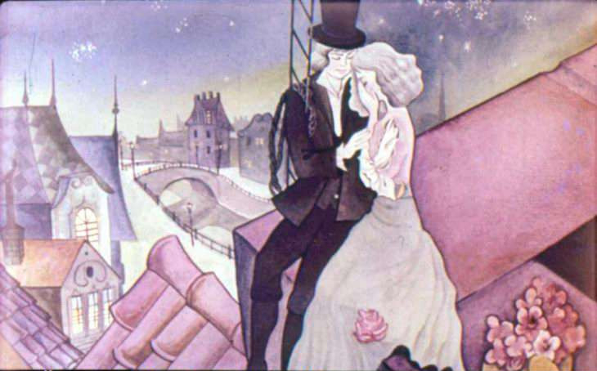

— Нет, это уж слишком! — сказала она. — Я не вынесу! Свет слишком велик! Ах, если бы я опять стояла на подзеркальном столике! Я не успокоюсь, пока не вернусь туда! Я пошла за тобою куда глаза глядят, теперь проводи же меня обратно, если любишь меня!
Трубочист стал её уговаривать, напоминал ей о старом китайце и об обер-унтер-генерал-комиссар-сержанте Козлоноге, но она только рыдала и крепко целовала своего милого. Что ему оставалось делать? Пришлось уступить, хотя и не следовало.
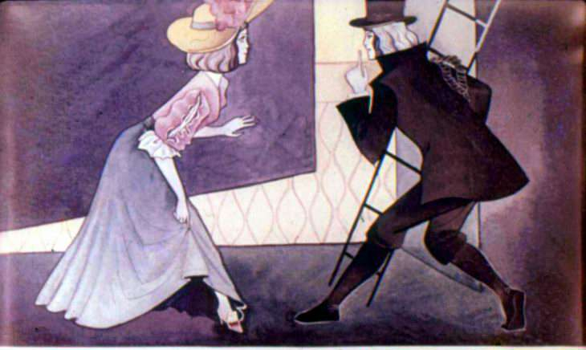

И вот они с большим трудом спустились по трубе обратно вниз; не легко это было! Очутившись опять в тёмной печке, они сначала постояли несколько минут за дверцами, желая услышать, что творится в комнате. Там было тихо, и они выглянули. Ах! На полу вялился старый китаец; он свалился со стола, собираясь пуститься за ними вдогонку, и разбился на три части; спина так вся и отлетела прочь, а голова закатилась в угол. Обер-унтер-комиссар-сержант Козлоног стоял, как всегда, на своём месте и раздумывал.
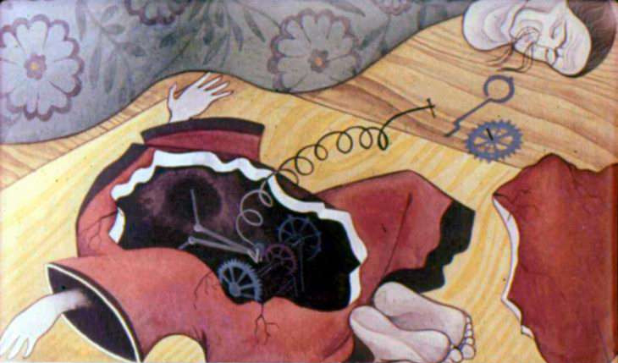

— Ах, какой ужас! — воскликнула пастушка. — Старый дедушка разбился на куски, и мы всему виною! Ах, я не переживу этого!
И она заломила свои крошечные ручки.
— Его можно починить! — сказал трубочист. — Его отлично можно починить! Только не огорчайся! Ему приклеют спину, а в затылок забьют хорошую заклёпку — он будет совсем как новый и успеет ещё наделать нам много неприятностей.
— Ты думаешь? — спросила она. И они опять вскарабкались на столик, где стояли прежде.
— Вот как далеко мы ушли! — сказал трубочист. — Стоило беспокоиться!
— Только бы дедушку починили! — сказала пастушка. — Или это очень дорого обойдётся?
И дедушку починили: приклеили ему спину и забили хорошую заклёпку в шею; он стал как новый, только кивать головой больше не мог.
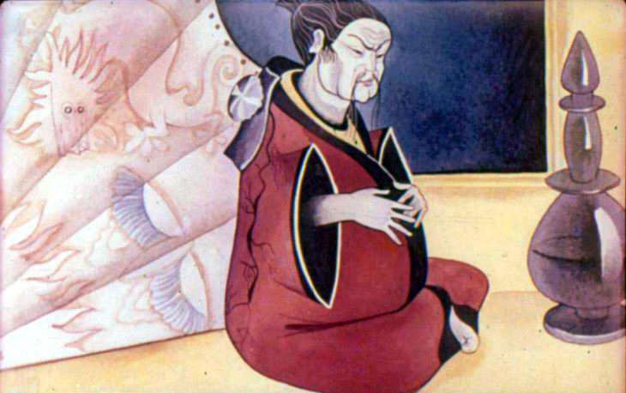

— Вы что-то загордились с тех пор, как разбились! — сказал ему обер-унтер-генерал-комиссар-сержант Козлоног. — А мне кажется, тут гордиться особенно нечем! Что же, отдадут её за меня или нет?
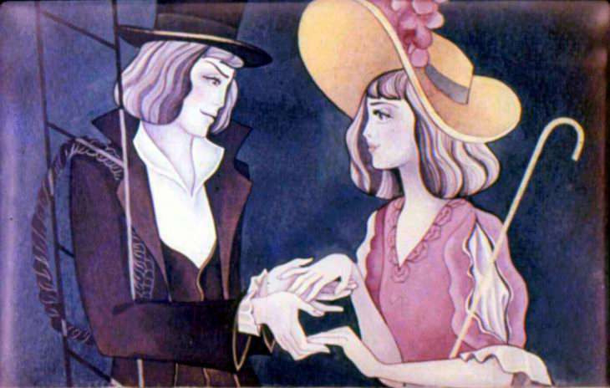

Трубочист и пастушка с мольбой взглянули на старого китайца, — они так боялись, что он кивнёт, но он не мог, хоть и не хотел в этом признаться: не очень-то приятно рассказывать всем и каждому, что у тебя в затылке заклёпка! Так фарфоровая парочка и осталась стоять рядышком. Пастушка и трубочист благословляли дедушкину заклёпку и любили друг друга, пока не разбились.
Иллюстратор Т. Сильваши

